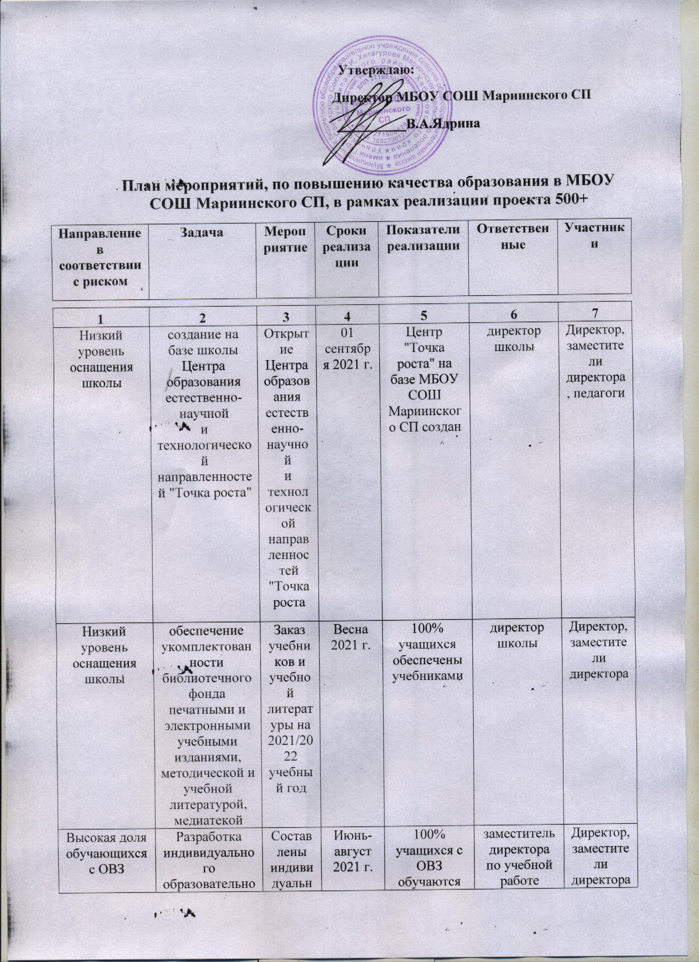

Утверждаю:
Директор МБОУ СОШ Мариинского СП
__________В.А.Ядрина

План мероприятий, по повышению качества образования в МБОУ СОШ Мариинского СП, в рамках реализации проекта 500+
Направление в соответствии с риском | Задача | Мероприятие | Сроки реализации | Показатели реализации | Ответственные | Участники

1 | 2 | 3 | 4 | 5 | 6 | 7
Низкий уровень оснащения школы | создание на базе школы Центра образования естественно-научной и технологической направленностей "Точка роста" | Открытие Центра образования естественно-научной и технологической направленностей "Точка роста | 01 сентября 2021 г. | Центр "Точка роста" на базе МБОУ СОШ Мариинского СП создан | директор школы | Директор, заместители директора, педагоги
Низкий уровень оснащения школы | обеспечение укомплектованности библиотечного фонда печатными и электронными учебными изданиями, методической и учебной литературой, медиатекой | Заказ учебников и учебной литературы на 2021/2022 учебный год | Весна 2021 г. | 100% учащихся обеспечены учебниками | директор школы | Директор, заместители директора
Высокая доля обучающихся с ОВЗ | Разработка индивидуального образовательного маршрута для обучающихся с ограниченными возможностями здоровья | Составлены индивидуальные учебные планы для учащихся с ОВЗ | Июнь-август 2021 г. | 100% учащихся с ОВЗ обучаются по индивидуальным учебным планам | заместитель директора по учебной работе | Директор, заместители директора, учащиеся с ОВЗ, родители
Высокая доля обучающихся с ОВЗ | Включение детей с ограниченными возможностями здоровья в программы дополнительного образования и/или программы внеурочной деятельности | Организация работы кружков и секций с учетом возможностей и потребностей учащихся с ОВЗ | В течение года | 100% учащихся с ОВЗ вовлечены во внеурочную деятельность | заместитель директора по учебной работе | Директор, заместители директора
Высокая доля обучающихся с ОВЗ | Укомплектованность учреждения узкими специалистами (психолог, логопед и т.д.); | Включение в штатное расписание школы ставок узких специалистов | Август 2021 г. | В школе введены ставки:  - 1 педагог-психолог;  - 1 логопед;  - 1 дефектолог. | Директор | Директор, заместители директора
Высокая доля обучающихся с ОВЗ | Проведение выездных посещений школы муниципальной мобильной группой психолого-педагогического сопровождения общеобразовательных организаций. | Выездные посещения школы муниципальной мобильной группой психолого-педагогического сопровождения | В течение года | Проведено не менее двух выездных посещений | Комитет по образованию администрации Ульчского муниципального района | Директор, заместители директора, учащиеся с ОВЗ, родители
Высокая доля обучающихся с рисками учебной неуспешности | Проведение диагностики обучающихся с трудностями в учебной деятельности с целью выявления затруднений | Проведение ВПР, итоговых контрольных работ, экзаменов в 9 классах | Апрель-май 2021 г. | Выявлены учащиеся с рисками учебной неуспешности | заместитель директора по учебной работе | Педагоги, учащиеся
Высокая доля обучающихся с рисками учебной неуспешности | На основе проведенной диагностики обучающихся с трудностями в обучении проведение адресной корректировки методики работы конкретного учителя и образовательных программ | Адресная корректировка методики работы конкретного учителя и образовательных программ | Июнь-август 2021 г. | Рабочие программы скорректированы | заместитель директора по учебной работе | Педагоги
Высокая доля обучающихся с рисками учебной неуспешности | Скорректировать индивидуальные пробелы в предметной подготовке учащихся | Проведение дополнительных занятий во внеурочное время для корректировки индивидуальных пробелов в предметной подготовке. | В течение года | Индивидуальных пробелов в предметной подготовке скорректированы | заместитель директора по учебной работе | Педагоги, учащиеся
Низкий уровень вовлеченности родителей | Проведение нетрадиционных форм взаимодействия с родителями, таких как:  - проведение акции «ВПР с родителями»;  - проведение акции «ЕГЭ с родителями» | Проведены акции:  "ВПР с родителями";  "ЕГЭ с родителями" | Апрель-май 2021 г. | В акциях приняли участие не менее 20 родителей | заместитель директора по воспитательной работе | Родительская общественность
Низкий уровень вовлеченности родителей | Активизация участия родителей в общественной деятельности школы | Проведение благотворительных марафонов, мастер-классов с родителями и социальными партнерами, "Часе просвещения" и т.д. | В течение года | В мероприятиях приняли участие не менее 30 % родителей. | заместитель директора по воспитательной работе | Родительская общественность

